第一位获得邓普顿奖的拉丁美洲物理学家
马塞洛·格莱泽（Marcelo Gleiser）

作者简介：

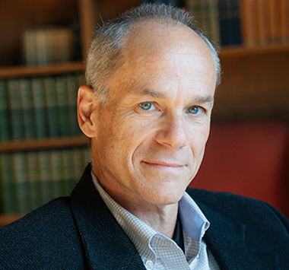
马塞洛·戈里瑟（Marcelo Gleiser），理论物理学家、大宇宙学家，持科学、哲学和灵性是人类拥抱神秘和未知的世界需要的互补表达观点的首要支持者，被宣布为2019年的坦普顿奖得主（Templeton Prize Laureate）。60岁的戈里瑟是阿普尔顿自然哲学教授（Appleton Professor of Natural Philosophy），新罕布什尔州汉诺威市（Hanover, New Hampshire）达特茅斯学院（Dartmouth College）物理学和天文学教授，他通过他的书、随笔、博客、电视纪录片和学术会议赢得了国际赞誉，把科学作为理解宇宙起源和地球上生命的来源的一次精神探索。戈里瑟是第一个获得坦普尔顿奖的拉丁美洲人。

戈里瑟的研究内容广泛，从量子场和基本粒子的行为，到早期宇宙宇宙学/起源论，相变动力学，天体生物学，以及基于信息论的熵和复杂性的新的基本测量，迄今为止发表了100多篇同行评审的期刊文章。戈里瑟在过去和现在的科学家中是一个突显的声音，他拒绝认为只有科学才能导致关于现实本质的终极真理的观点。相反，在他作为一名公共知识分子的平行职业生涯中，他揭示了科学、人文和精神之间的历史、哲学和文化联系，并主张一种对知识采取互补的方法，尤其是在科学无法提供最终答案的问题方面。

马塞洛·戈里瑟出生于里约热内卢（Rio de Janeiro），是里约热内卢犹太社区的一个有影响力的家庭。他大学时候开始主修化学工程，但很快转向了物理，1981年获得里约热内卢天主教大学（Pontifical Catholic University of Rio de Janeiro）理学学士学位。第二年，他在里约热内卢联邦大学（Federal University of Rio de Janeiro）获得物理学硕士学位，1986年在伦敦国王学院（King’s College London）获得理论物理学博士学位。作为博士后研究员，他写了一系列关于超空间维度理论的宇宙学影响的论文，这是根据统一模型建议的，也是第一批研究超弦理论的论文之一，因为超弦理论可能与大爆炸有关。很快，他的研究扩展到对称性破坏、相变和物理系统的稳定性等方面，这些概念将影响他后来对所谓“万物至理”的评判。

年仅32岁的戈里瑟于1998年被任命为达特茅斯（Dartmouth）物理和天文学助理教授，39岁时被任命为全职教授。这些年来，他远离了统一理论（unification theories），将自己的科学观点扩展到一个更大的文化背景中，从而形成了他的第一本书《舞动的宇宙》（The Dancing Universe）。作为达特茅斯非科学专业的教科书，对科学思维的哲学和宗教根源及其从古代到现代的影响的探索标志着戈里瑟作为公共知识分子的突然出现。随后又出版了四本英语书籍，详细阐述了他对寻求宇宙数学完美的日益怀疑，而是呼吁人们将不完美、不对称和不平衡视为自然界中的共同创造力量。他成了对不可知事物的概括性声明的批评者，例如力统一的必然性和物理学已经解决宇宙起源问题的确定性。他也日益否定那些声称与哲学或宗教无关的科学家们的说法。

戈里瑟的研究转向了研究宇宙演化过程中物质的性质是如何变化的，以及抵消系统消散或衰退趋势的力量。目前，他使用信息理论来探索物理系统的稳定性——从亚原子到天体物理尺度——是如何在其形状的复杂性中编码的。他还将注意力转向了地球生命的起源，特别是生物化学不对称在聚合物早期形成中的作用，复杂生物分子的前体，他已经成为日益增长的天体生物学界的一个有影响力的声音。虽然他自称是不可知论者，但他也是一个公认的非无神论者。

戈里瑟曾担任过许多广播和有线电视节目的评论员，包括巴西最受欢迎的电视综艺节目“妙极了（Fantastico)”，他总是擅长清晰、简洁的语言交流沟通。

2016年，戈里瑟在达特茅斯建立了跨学科参与研究所（Cross-Disciplinary Engagement），以促进和转变学术界和公共领域中科学与人文学科之间的建设性对话，尤其是研究把多学科的见解综合一起是至关重要的这些基本问题方面。

马塞洛·戈里瑟和他的妻子——创伤心理学家卡瑞·安伯·戈里瑟（Kari Amber Gleiser）——在斯巴达比赛（长距离障碍赛）和超马拉松比赛中具有国际竞争力。他把超马拉松描述为思想和身体在广阔的自然世界中的冥想融合。他们和孩子住在新罕布什尔州的汉诺威。
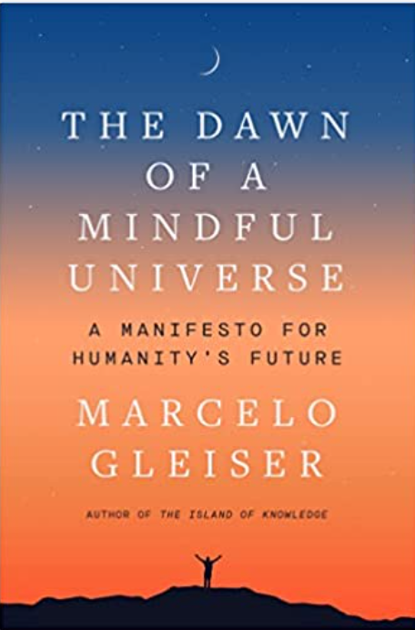
中文书名：《启蒙宇宙的黎明：一部人类未来的启示录》
英文书名：THE DAWN OF A MINDFUL UNIVERSE: A Manifest for Humanity's Future
作 者：Marcelo Gleiser
出 版 社：HarperOne
代理公司：InkWell/ANA/Lauren Li
页 数：256页
出版时间：2023年8月
代理地区：中国大陆、台湾
审读资料：电子稿
类 型：科普

内容简介：

在本书中，一位获奖天文学家和物理学家发出了紧急呼吁，号召人们在面对气候变化的生存危机时，利用科学的基础——理性和好奇心——来研究、培育并最终保护人类——从而实现新的启蒙运动，认识生命是多么可贵。

自哥白尼以来，人类越来越将自己视为一个漂浮在冰冷的大宇宙中微不足道的尘埃。巴西物理学家、天文学家、2019年邓普顿奖得主马塞洛·戈里瑟认为，这是因为我们失去了过去几个世纪指导人类发展的启蒙运动的火花。尽管人们已经做出了一些科学努力，来克服这种日益黯淡的前景——例如寻找其他星球上的生命——但最近关于多元宇宙的想法还不足以克服核心问题：我们在科学努力中失去了道德使命和同情心。

戈里瑟认为，我们在将宇宙和我们在宇宙中的地位联系起来时，使用了错误的范式。在这本经过深入研究和精心着墨的书中，他呼吁我们接受一种以生命为中心的新观点，这种观点认识到生命是多么珍贵，以及我们的使命是保护和培育生命。《启蒙宇宙的黎明》（THE DAWN OF A MINDFUL UNIVERSE）讲述了当前的环境和科学僵局，以及科学界如何找到解决办法。

戈里瑟的范式重新思考了启蒙运动的理想，并为人类提出了一个新的方向，一个由人类理性和好奇心驱动的方向，其目的是拯救文明本身。在这个范式中，我们可以再次将自己视为宇宙的中心——生命变得有意识的地方，并重新获得一个清晰的道德指南针，它可以用来指导科学和周围的政治。

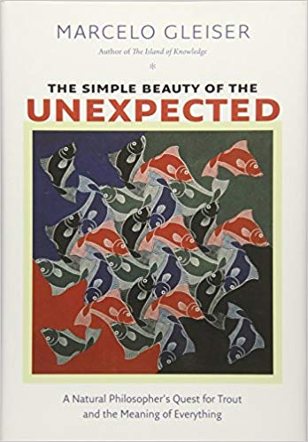
中文书名：《意想不到的简单之美:自然哲学家对鳟鱼的探索和万物的意义》
英文书名：THE SIMPLE BEAUTY OF THE UNEXPECTED: A Natural Philosopher’s Quest for Trout and the Meaning of Everything
作 者：Marcelo Gleiser
出 版 社：ForeEdge
代理公司：InkWell/ANA/Lauren Li
页 数：192页
出版时间：2016年6月
代理地区：中国大陆、台湾
审读资料：电子稿
类 型：科普

内容简介：

马塞洛·戈里瑟从小在里约热内卢的海滩上长大，他热爱科学和捕鱼。现在，他是一位世界著名的理论物理学家，拥有数百篇科学文章和几本通俗科学著作，他认为是时候用实际的论方法与自然联系起来了。他在达特茅斯大学格林分校（Dartmouth College Green）上完飞钓课后，决定学习飞钓，他说飞钓是一种教人学会谦逊的爱好。在《意想不到的简单美》中，Gleiser周游世界，参加科学会议，到任何地方都去钓鱼。在每一站，他都在思考物理学是如何以无数的方式影响捕鱼行为；反过来，捕鱼又是如何作为一个镜头进入大自然的内在运作；以及科学是如何与意义和灵性的问题进行互动的，激发了一种神秘感和对未知事物的敬畏。作品基于他的个人经历，非常迷人，《意想不到的简单之美:自然哲学家对鳟鱼的探索和万物的意义》（THE SIMPLE BEAUTY OF THE UNEXPECTED: A Natural Philosopher’s Quest for Trout and the Meaning of Everything）是科学家对自然的赞颂，人类与地球的深层联系和地球对人类的恩情的肯定，是对存在意义的探索，内容涉猎广泛，从原子到鳟鱼，再到宇宙。

媒体评价:

“（作品）文字优美。……这篇精美作品将会启发读者尝试品读理解科学和旅游的哲学视角。”

——《图书馆杂志》（Library Journal）

“（作品）非常精彩。”
——Brain Pickings网站

“作品把回忆录和备受欢迎的科普博客结合一起，还有在英格兰（England）、意大利（Italy）和冰岛（Iceland）进行的严密指导下的投钩技巧做插曲。像我们许多人一样，戈里瑟探索钓鱼作为‘自然现象的外部世界和自我的内部世界相通的导管’。”
—— Fly Fishing & Tying Journal杂志

“飞鱼运动真是太美了，而且充满了童趣。物理学也是同样的美。但是，一场得到两个顿悟的旅程者的结论是如此精彩壮丽，应该给想给我们所有的人享。”
——杰里米·卢卡斯（Jeremy Lucas），欧洲露天飞钓（European Open fly-fishing）冠军，《飞钓演示和最后一条三文鱼》（Presentation Fly-Fishing and The Last Salmon）的作者

“《意想不到的简单之美》风格典雅，内容发人深思，耐人寻味，作品深刻反思作为对宇宙好奇的人是成长过程。这是对科学中人性一面和作为人的科学的一面的精彩介绍。”
——肖恩·卡罗尔（Sean Carroll），《大图景：关于生命的起源、意义和宇宙本身》（The Big Picture: On the Origins of Life, Meaning, and the Universe Itself）的作者

“无论是梳理科学领域弄已知的、未知的、不可知，还是让我们沉浸在巴西或冰岛的自然世界中，马塞洛·戈里瑟的话都会在书页上唱出来。你不必为了爱这本书而去钓鱼或寻求精神体验（我两者都不做）。我真正分享了马塞洛在大自然中的快乐，理解了他不吃肉的理由，沉浸在这段引人入胜的高度个人化叙述结束时带给所有动物爱好者的惊喜之中。”
——芭芭拉·金（Barbara King），《动物如何感知悲伤》（How Animals Grieve）

“作品机智、迷人、幽默而富有激情，戈里瑟成功捕捉到最珍贵稀有之鱼——将科学最基本和最崇高的方面与捕鱼最直接和最普通的体验联系起来。从冰岛的一条河到日内瓦（Geneva）附近的大型强子对撞机（Large Hadron Collider），戈里瑟把完全不同的生活主题和关于意义的问题完美地结合在一起。《意想不到的简单之美》充满热情和深刻的洞察力，是在一个充满鱼和星星的广阔宇宙中对人类意义的深刻思考。”
——亚当·弗兰克（Adam Frank），罗切斯特大学（University of Rochester）天体物理学教授，NPR评论员

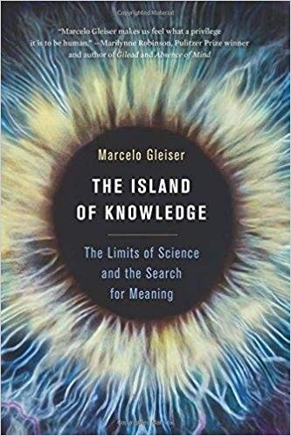
中文书名：《知识之岛:科学的极限和对意义的探索》
英文书名：THE ISLAND OF KNOWLEDGE: The Limits of Science and Search for Meaning
作 者：Marcelo Gleiser
出 版 社：Basic Books
代理公司：InkWell/ANA/Lauren Li
页 数：368页
出版时间：2015年10月
代理地区：中国大陆、台湾
审读资料：电子稿
类 型：科普
本书中文简体字版曾授权，版权回归
https://book.douban.com/subject/27200635/
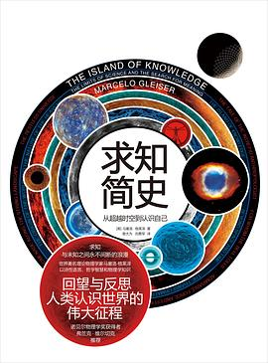
简中本出版记录
书 名：《求知简史》
作 者：马塞洛·格莱泽
出版社：重庆出版社
译 者：曾大为/刘勇军
出版年： 2017年11月
页 数：310页
定 价： 45元
装 帧：平装

内容简介：

所有问题都有答案吗？我们对这个世界了解多少？终极真理是否存在？

作为人就是想去认识事物，但我们所能观察到的只是“外面”的一小部分。在《知识之岛:科学的极限和对意义的探索》（THE ISLAND OF KNOWLEDGE: The Limits of Science and Search for Meaning）这部作品中，物理学家马塞洛·戈里瑟追溯了我们对存在最基本问题的答案的探索过程。他这样做从而得出了一个令人振奋的结论：科学，即我们用来寻找答案的主要工具，从根本上来说具有很大的有限性。
对我们知识的这些限制既来自我们的探索工具，也来自物理现实的本质：光速、不确定性原理、看不到宇宙地平线以外的可能性、不完全性定理，以及我们作为一个智能物种的自身局限性。以这种方式认识到这些限制，格利瑟认为，并不是对进步的威慑，也不是对宗教的屈服。相反，它让我们可以自由地质疑宇宙的意义和本质，同时肯定生命和我们自己在宇宙中的中心地位。科学可以而且必须继续下去，但是认识到它的局限性揭示了科学的真正使命，即了认识宙就是认识我们人类自身。
《知识之岛:科学的极限和对意义的探索》讲述了我们寻求理解的戏剧性故事，它对历史上一些最伟大的思想家的思想，从柏拉图（Plato）到爱因斯坦（Einstein），以及他们对我们今天的影响进行了高度原创的探索。《知识之岛:科学的极限和对意义的探索》是在我们寻找知识和意义的一部权威的、涉猎广泛的思想史，它是一个独特的观点，对在充满神秘的宇宙中成为人类意味着什么。

目录：
第一部分
世界的起源和苍穹的本质
没有信仰，我们能认识世界吗
——信仰和推断在宗教和科学创造中的作用
超越时空
——世界及时间的起源与宇宙苍穹的本质
万物何以成为现在的样子？
——古希腊哲学家关于现实含义的伟大见解
柏拉图“洞穴之喻”的启示
——柏拉图与亚里士多德如何处理首因问题
改变世界的观测工具
——三个杰出的人如何运用新的观测工具改变我们的世界观
打开天堂的穹顶
——牛顿的物理学因何成为人类智慧的灯塔
科学，大自然的宏大叙事
——基于反复的实验对自然做出合理解释
空间的可塑性
——爱因斯坦的相对论带给我们的空间与时间认识上的启示
永不停歇的宇宙
——宇宙如何由一个奇点进而不断膨胀
“现在”并不存在
——“现在”这一概念实为妄造
宇宙的疆域
——宇宙的疆域如何限制我们对宇宙的认知
分裂的无穷
——无穷的定义及其如何融入宇宙论之中
向下滚动
——希格斯玻色子如何加速宇宙膨胀
多元宇宙
——多元宇宙的概念及其自然和超自然的意义
沿着弦景观漫步
——弦景观的概念及其形成的人为动机
我们能验证多元宇宙假说吗
——多元宇宙是一种物理理论还是完全的推测

第二部分
从炼金术到量子力学
虚无中漂浮的一切
——古希腊人的原子论及其影响
艺术与自然令人赞叹的力量和效力
——炼金术：用方法和精神修行探索潜藏于物质之中的力量
难以捉摸的热的特质
——燃素和卡路里是如何被人们用来解释热之特质的
奇妙的光
——具有奇妙特性的光如何引出20世纪初的两次科学革命
学会放手
——量子物理学如何对我们所认识的世界加以限制
一个勇敢的人类学家的故事
——在量子力学中观察者本身是如何影响被测量物质的
量子领域存在什么波？
——马克斯·玻恩对于量子力学的新解
我们能知道什么是真的吗？
——量子物理学如何影响我们对现实的认识
谁害怕量子幽灵
——困扰着爱因斯坦的量子物理及其对我们世界观的影响
贝尔敲响了谁的丧钟
——贝尔的理论及其实验验证如何告诉我们现实比小说更奇妙
意识与量子世界
——意识在量子领域中可能起到的作用
回到起点
——量子谜团想要告诉我们什么

第三部分
思维与意义
论人类的法律与自然法则
——数学是一种发明还是发现以及这一问题为何重要
不完备性
——哥德尔和图灵那些不和谐但却极为重要的发现
有关超人类机器的不详之梦
——世界是否是意识的本质以及现实是否纯属虚妄
敬畏及意义
——反思人类的求知欲及其重要性

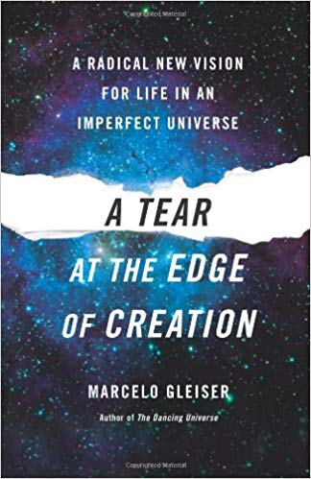
中文书名：《创造边缘的眼泪:不完美宇宙中生命的全新视角》
英文书名：A TEAR AT THE EDGE OF CREATION: A Radical New Vision for Life in an Imperfect Universe
作 者：Marcelo Gleiser
出 版 社：Free Press
代理公司：InkWell/ANA/Lauren Li
页 数：304页
出版时间：2010年4月
代理地区：中国大陆、台湾
审读资料：电子稿
类 型：科普
本书中文简体字版曾授权，版权已回归
https://book.douban.com/subject/6726781/

中简本出版记录：
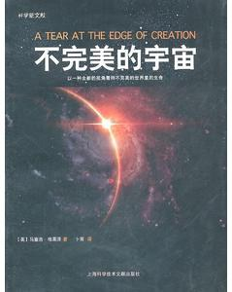
书 名：《不完美的宇宙》
作 者: （美）马塞洛·格莱泽
出版社: 上海科学技术文献出版社
译 者: 卜育
出版年: 2011年6月
页 数: 203页
定 价: 28.00元
装 帧: 平装

内容简介：

千百年来，萨满和哲学家、信徒和非信徒、艺术家和科学家一直试图通过暗示万物相互联系的，一种神秘的一体性将我们与其他事物联系在一起，来理解我们的存在。人们去寺庙、教堂、清真寺和犹太教堂祈祷他们神圣的一体化身。按照一个惊人的相似的概念，科学家们长期以来一直断言，在自然界明显的复杂性之下，存在着一个更简单的潜在现实。在它的现代化身中，这万有理论（Theory of Everything）将把控制非常大的物体的物理定律（爱因斯坦的相对论）和控制微小物体的物理定律（量子力学）结合到一个单一的框架中。但是，尽管许多有大智慧者做出了勇敢的努力，但万有理论仍然让人难以捉摸。原来宇宙并不优雅。这简直是一团赏心悦目的乱麻。

屡获殊荣的物理学家马塞洛·戈里瑟推翻了两千五百多年来的科学思想，他认为这种对万有理论的探索从根本上是错误的，并解释了这种思想转变对人类产生的天翻地覆的影响。所有的证据都指向一个场景，在这个场景中，一切都从根本的不完善、物质和时间的原始不对称、地球早期生命中的灾难性事故以及遗传密码中的重复错误中显现出来。不平衡刺激创造。如果没有不对称和不完美，宇宙将只充满连续流动的能量传播辐射。

《创造边缘的眼泪:不完美宇宙中生命的全新视角》（A TEAR AT THE EDGE OF CREATION: A Radical New Vision for Life in An Imperfect Universe）明确提出一种新的“人类中心主义”来反映我们在宇宙秩序中的地位。所有的生命，尤其是特别智慧的生命，都是罕见而珍贵的意外。我们这里存在的自身之外毫无意义，但存在本省确实有意义。人类的无计划的复杂性因为其不可能而更加美好。现在到了让科学放弃旧的审美观念的时候了。旧的审美观念认为完美就是美，认为“美是真理”。我们该看看真凭实据，该放下几个世纪以来的一神论包袱了。在这个清晰、实实在在的叙述中，戈里瑟带领我们游历基础科学和尖端科学，这些推动了他从统一者到怀疑者的转变。这是一部迷人的科学探索，让戈里瑟对人类是什么有了新的理解认识。

媒体评价:

“在其一大半研究生涯中，物理学家戈里瑟《舞动的宇宙》的作者）是“真正相信统一论者”，他在弦论中看到了“对自然更深刻的描述”带有“更高水平的数学对称性”。而他现在否定把寻找完美理论作为类似于一神教信仰的一种可改进的项目。在解释他的思想彻底转变时，戈里瑟指出了1998年改变游戏规则的发现，即宇宙正在加速膨胀，这表明96%的“宇宙物质”是不可检测的“暗物质”或“暗能量”。即使包含在已知宇宙中4%的物质也显示出异常行为，如物质对反物质支配，以及“左手”中微子的不对称性。戈里瑟认为，生命，甚至可能是物质，不可能在对称的宇宙中发展：“在每一个不完美的背后，都有一个产生结构和复杂行为的机制。”戈里瑟从他的重构理论中得出的结论性观点包括：时间有一个开始，“人类对世界的理解是一直在进行状态。”尽管戈里瑟具有非凡的天赋来阐明复杂的科学概念（不是用数学），但这部作品不适合初级读者。”
——《出版者周刊》（Publishers Weekly）

“马塞洛·戈里瑟的作品清楚地告诉我们，在一个不完美的、不对称的、偶然的宇宙中，我们去哪里发现美。在这部精辟而勇敢的辩论中，他展示了伟大的统一这个存在已久的科学梦想将永远不会实现。因为它只是我们对简单近乎绝望的渴望在生活复杂、偶然、丰富的现实中的投射。”
——罗尔德·霍夫曼（Roald Hoffman），康奈尔大学人文文学弗兰克·H·T·罗兹名誉教授（Frank H. T. Rhodes Professor of Humane Letters Emeritus），诺贝尔奖获得者
“好像这个星球是独一无二的——而且在任何情况下都是珍贵的，以这种认识而活着对我来说一直是有意义的。作品引人入胜的叙述告诉我们一个关键的原因，即为什么我们需要认真对待我们栽倒在其中的尴尬困境：认为我们可能快要赢得一切了。”
——比尔·麦基本（Bill McKibben），《 地球:在艰难的新星球上生活》（Earth: Making A Life on a Tough New Planet）一书的作者
“这是一位科学家发出的强烈呼吁：接受并珍视宇宙本来的样子，接受它丰富而富有创造力的缺陷，而不是徒劳地寻求一些简单化的‘一体性’这样毫无结果的理念。在宇宙不可思议的复杂性面前，戈里瑟敦促人们要谦逊。他提醒我们，宇宙和生命都不需要一个‘理由’才有意义。只有拥抱我们存在的脆弱性和不可能性，我们才能创造一种新的道德准则，其目的不是相互斗争，而是作为一个物种团结起来，为在能够完全欣赏我们周围一切的宇宙中，我们可能是唯一生命的延续性而共同努力。”
——K.C.科尔（K.C. Cole）, 《奇妙无比的事发生了》（Something Incredibly Wonderful Happens）一书的作者
“珍惜这本书吧。戈里瑟非常明确地指出，在西方科学中，一神教和对万物理论的科学探索之间存在着深厚的关联。他富有说服力地告诉我们：必须放弃这个探索梦想。这可能预示着我们对世界的理解将发生深刻的转变。”
——斯图尔特·考夫曼（STUART KAUFFMAN），加拿大皇家学会会员，《重塑神圣》（REINVENTING THE SACRED）一书的作者

“凭借令人信服的清醒和迷人的语气，戈里瑟开始打破我对宇宙深层结构最热烈的直觉。更奇怪的是，我发现他的书既富有启发性又富有刺激，从头至尾都是一种阅读的纯粹乐趣。”
——丽贝卡·纽伯格·戈德斯坦（REBECCA NEWBERGER GOLDSTEIN），《上帝存在的36个参数：一部小说》（36 ARGUMENTS FOR THE EXISTENCE OF GOD: A WORK OF FICTION）的作者

“从古希腊原子论到文艺复兴，再到今天，科学发展的大部分过程都可以看作是对自然奥秘的探索，尤其是对其优雅和对称性的探索。从这些探索过程中出现了毕达哥拉斯（Pythagorean）的宇宙音乐、牛顿（Newton）运动定律，以及现代对物理学统一理论。但是，根据达特茅斯天体物理学家马塞洛·戈里瑟的说法，对宇宙精致优雅的探索是错误的，而且注定要失败：宇宙的迷人之处（并允许有思维的生物进化来思考它）正是其多方面的不对称性。作品是科学界最雄辩的政治家之一马塞洛·戈里瑟的个人体验和智慧的结晶。这种对存在核心处不完美的彻底探索最终在一个如果完美精致就毫无意义的宇宙中为人类的自我实现目标带来了富有了希望的讯息。”
——《SEED科学研究》（SEED）

目录：

前言
第一部分 万物归一
1．诞生
2．对黑暗的恐惧(之一)
3．演变
4．信仰
5．统一理论：开端
6．毕达哥拉斯神话
7．柏拉图梦想
8．太阳之神
9．宇宙钥匙
10．开普勒的错误第二部分 不对称的时间
11．确认的大爆炸理论
12．一粒沙中的世界
13．不可思议的光
14．电磁学的缺陷
15．原子的诞生
16．从创世神话到量子力学
17．信仰的飞跃
18．舞动的宇宙
19．我们所看到的宇宙
20．摇摇欲坠的大爆炸模型
21．回归原初
22．奇异的原始物质
23．离奇斑点
24．夜幕降临
25．暗夜规则第三部分 不对称的物质
26．对称与美
27．细观对称
28．能量流淌，物质舞动 29．美妙对称的破坏
30．物质世界
31．科学的缝隙
32．物质的对称与不对称
33．宇宙中物质的起源
34．跃迁中的宇宙
35．大统一理论批判第四部分 不对称的生命
36．生命
37．生命火花
38．从无生命到有生命
39．生命诞生时间
40．生命诞生地点
41．生命诞生方式
42．生命组成要素
43．扼杀生命力的人
44．不对称的宇宙
45．生命手性
46．如此不对称的开端
47．我们都是变异人第五部分 不对称的存在
48．对黑暗的恐惧(之二)
49．宇宙有意识吗?
50．意义与敬畏
51．超越对称性与大统一理论
52．玛丽莲·梦露与“宇宙与生命”的谬误
53．真是罕见的地球、罕见的生命吗?
54．我们与他们
55．孤独的宇宙
56．人类的新指令后记致谢译者感言

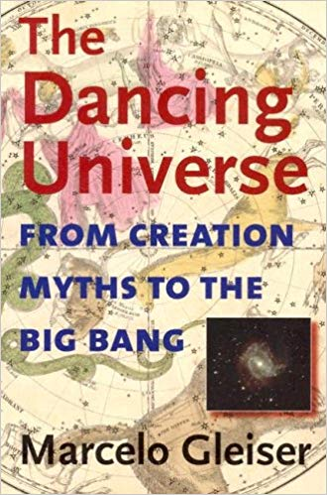
中文书名：《舞动的宇宙:从创世神话到宇宙大爆炸》
英文书名：THE DANCING UNIVERSE: From Creation Myths to the Big Bang (Understanding Science and Technology)
作 者：Marcelo Gleiser
出 版 社：Dartmouth College Press
代理公司：InkWell/ANA/Lauren Li
页 数：352页
出版时间：2005年3月
代理地区：中国大陆、台湾
审读资料：电子稿
类 型：科普

内容简介：

马塞洛·戈里瑟驳斥了科学和精神是不相容的观点。在《舞动的宇宙:从创世神话到宇宙大爆炸》（THE DANCING UNIVERSE: From Creation Myths to the Big Bang）中，他追寻了过去两千五百多年中关于宇宙的神秘、哲学和科学思想，从众多文化的古代创造神话到当代关于不断膨胀的宇宙的理论。他还探索了历史上最伟大的科学家的生活和思想，包括哥白尼（Copernicus）、伽利略（Galileo）、开普勒（Kepler）、牛顿（Newton）和爱因斯坦（Einstein）。通过探索这些科学家如何解开万有引力、物质、时间和空间的秘密，戈里瑟对科学和信仰之间的争论提出了全新观点。

媒体评价:

“作品贯穿两千五百多年的历史，作者戈里瑟考察了人类发现神话、哲学和科学之间的联系是如何产生新的宇宙学见解的。”
——《自然史》（Natural History）

“我读过的所有作品中，从来没有任何一部能为非专业读者展示如此清晰的画面——一副科学赖以诞生的宗教文化和神话文化的科学画面。”
——弗里曼·戴森（Freeman Dyson）

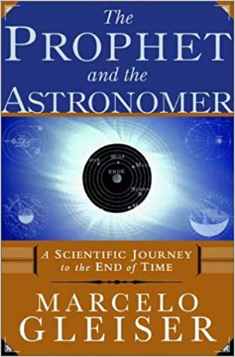
中文书名：《先知与天文学家:通往时间尽头的科学之旅》
英文书名：THE PROPHET AND THE ASTRONOMER: A Scientific Journey to the End of Time
作 者：Marcelo Gleiser
出 版 社：W.W. Norton & Co Inc
代理公司：InkWell/ANA/Lauren Li
页 数：256页
出版时间：2002年5月
代理地区：中国大陆、台湾
审读资料：电子稿
类 型：科普

内容简介：

《先知与天文学家:通往时间尽头的科学之旅》（THE PROPHET AND THE ASTRONOMER: A Scientific Journey to the End of Time）是对世界末日观点的跨文化考察。从许多宗教和教派的天启传统开始，马塞洛向我们展示了这些思想是如何在文艺复兴时期进入科学界并至今仍在那里。他从宇宙学和粒子物理学的前沿理论出发，讨论了陨石和彗星对地球过去和未来的轰击；太阳的终结；黑洞的物理学；当然，还讨论了宇宙作为一个整体的终结。

媒体评价:

“就像在他广受欢迎的《跳动的宇宙》中一样，戈里瑟（物理学和天文学，达特茅斯学院）认为科学和宗教起源于对人类精神的单一挑战：对死亡的焦虑，它定义了我们，赋予了我们生命的意义。因此，科学（大崩溃Big Crunch）和宗教（世界末日apocalypse启示录）用来调和我们有限的存在和显然无限的宇宙的不同叙述并不是互相排斥的；它们分享了我们在地球上有限时间的意识，这促使我们理解宇宙和我们在其中的位置。尽管戈里瑟对现代科学宇宙学进行了广泛的讨论，但他的叙述并不是过于专业化，一般读者很容易理解。衡量一个读者对一本书的喜爱程度的一个指标是标注文本的页边空白笔记和带下划线的段落的数量，而我手中的这本书已经用三种不同的颜色标注大量的内容。倾力推荐公共图书馆和学术图书馆购买该作品。”
——《图书馆杂志》（Library Journal）

“戈里瑟是一位罕见的天体物理学家，他引用圣经（Scripture）来解释公式，他思考古代预言家的末日预言和现代科学家的宇宙预言之间的灰暗/黑暗相似之处。与那些认为所有先验宇宙学都只是迷信的理论家们形成鲜明对比的是，戈里瑟认识到人类最早的星体恐怖的想象真实性。折衷主义的学术阐明了宇宙碰撞是如何完全满足最严峻的古代预言的——事实上，这样的碰撞如何很可能消灭恐龙，以及1996年当一颗偏离轨道的小行星意外地掠过地球时，这样的碰撞事件又是如何差点儿再次发生的。但是，从最古老的宗教和最新科学的结合中，戈里瑟得出的不仅仅是恐怖的原因。在人类对一神教所培养的统一的强烈渴望中，戈里瑟找到了现在激励研究人员建立新的宇宙模型的冲动，这最终将揭示银河时间的开始和结束。戈里瑟的思考——比如轻子如何转化为夸克——偶尔会让非专业人士感到困惑，但大多数读者会认为，几分钟的困惑只是为探索人类最古老的噩梦和最新的抱负的机会付出的微不足道的代价。”
——《书单杂志》（Booklist）星级评论

感谢您的阅读！
请将反馈信息发至：版权负责人
Email：Rights@nurnberg.com.cn
安德鲁·纳伯格联合国际有限公司北京代表处
北京市海淀区中关村大街甲59号中国人民大学文化大厦1705室, 邮编：100872
电话：010-82504106, 传真：010-82504200
公司网址：http://www.nurnberg.com.cn
书目下载：http://www.nurnberg.com.cn/booklist_zh/list.aspx
书讯浏览：http://www.nurnberg.com.cn/book/book.aspx
视频推荐：http://www.nurnberg.com.cn/video/video.aspx
豆瓣小站：http://site.douban.com/110577/
新浪微博：安德鲁纳伯格公司的微博_微博 (weibo.com)
微信订阅号：ANABJ2002


